Извещение на реализацию сульфата железа от 05.02.2024г.

АО «БСК» реализовывает сульфата железа – некондиционный (реагент спрессовался, скомковался, обветрился, окислился и загрязнился механическим мусором) в количестве 159 тонн.
На условиях:
- 100% предоплата;
- самовывоз:
Ответ с указанием стоимости в руб. с НДС прошу предоставить на электронный адрес brp@ruschem.ru

1 Лабораторные испытания
некондиционного сульфата железа

24.10.2023г цех №59 предоставил пробу некондиционного сульфата железа в количестве 2,5 кг. Проба отобрана из 3-х биг-бэгов, завезённых в цех. Внешний вид предоставленной пробы приведён на рис. 1.

1.1 Подготовка пробы некондиционного сульфата железа
Проба представленного на испытания некондиционного сульфата железа по внешнему виду неоднородная. Помимо сульфата железа в виде голубовато-зеленоватых кристаллов (а, в), присутствуют почва и остатки топлива (б), продукты окисления и соединения железа (г), глина и цементный раствор (д) и другие визуально не идентифицируемые составляющие.
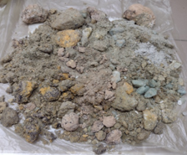 | 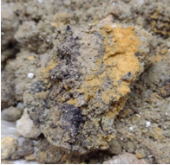 | 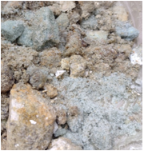
а) | б) | в)
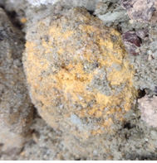 | 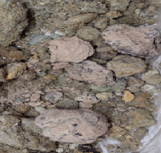 | 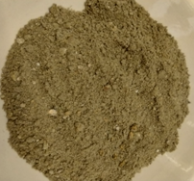
г) | д) | е)
Рис. 1 - Проба некондиционного сульфата железа
Поскольку предоставленная проба неоднородна, для объективной оценки, перед проведением лабораторных испытаний отобрали семь неодинаковых по размеру и составу кусков, которые анализировали отдельно (Приложение 1). Оставшуюся часть растерли в ступке до однородности (рис.1, е) и далее анализировали как общую пробу (Приложение 2).
Очевидно, что в условиях цеха добиться подобной однородности продукта не представляется возможным. Тем не менее, далее будет показано, что гомогенизация некондиционного сульфата железа позволит получить более равномерное содержание основного вещества в смеси, а также способствует увеличению скорости растворения реагента в воде.
1.2 Выборочный анализ
Для проведения выборочного анализа использовали образцы отобранных кусков (семь проб) массой 60÷150 г. Образцы каждый по отдельности поместили в стаканы объёмом 600÷800 см³. К каждому образцу добавили соответствующее количество воды. Соотношение твёрдой части и растворителя по массе во всех образцах составляло 1:5, т.е. на 100 г пробы объём воды составлял не менее 500 см³ (см. Приложение 1).
После добавления воды (растворителя) пробу тщательно перемешали и оставили на выдержке в течение 6 часов. Через каждый час образцы-куски энергично перемешивали стеклянной палочкой, надавливая на не растворившуюся часть для её механического разрушения и последующего растворения.
Необходимо отметить, что при таком соотношении пробы и воды (1:5) и интенсивном перемешивании образцы в виде единичных кусков №№ 4÷7 разрушились на более мелкие части достаточно быстро, в течение ~15 минут.
Образец № 1 далее не анализировали, поскольку за 48 часов он так и не растворился полностью. Оставшаяся нерастворённая часть – липкое, тягучее, желеобразное вещество, возможно инородная примесь органического происхождения.
В течение 6 часов все образцы-куски, за исключением образца № 1, распались. В стаканах образовалась непрозрачная суспензия – смесь растворившихся и твёрдых, не растворившихся частиц. Крупные частицы (до 1÷5 мм) сели на дно стакана. Мелкие частицы (1 мм и менее) находились во взвешенном состоянии и распределились по всему объёму раствора. Содержание взвешенных веществ в полученных растворах проб №№ 2÷7 значительно больше 500 мг/дм³.
Нерастворившиеся в воде примеси образцов №№ 2÷7 отделили от раствора посредством фильтрования через слой лабораторного бумажного фильтра «синяя лента» размером пор 2÷3 мкм. Фильтрация не дала положительных результатов – отфильтрованные растворы мутные, не прозрачные, содержат значительное количество мелкодисперсных взвешенных частиц. Содержание взвешенных веществ в отфильтрованных растворах проб №№ 2÷7 более 500 мг/дм³.
Исходя из этого, растворы тщательно перемешали и оставили на 12 часов для отстаивания и осаждения взвешенных частиц. После отстаивания в осветленной части определили содержание взвешенных веществ. Результаты приведены в табл.1. Для наглядности процесса осветления, менее окрашенные растворы перенесли в цилиндры (рис. 2).
Таблица 1 – Содержание взвешенных частиц в осветленной части после отстаивания (мг/дм³)
Номер образца
№2 | №3 | №4 | №5 | №6 | №7
140,6 | 230,4 | 184,1 | 121,8 | 85,5 | 206,8
Из анализа экспериментальных результатов, можно отметить, что отстаивание дает значительные положительные результаты. Все растворы, несмотря на присутствие окраски, обусловленной растворёнными примесями, прозрачные. Часть нерастворившихся в воде частиц распределилась по всему объему в виде мелкодисперсных взвешенных частиц и часть осела на дно сосуда.
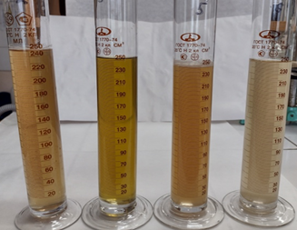 | Преимущества отстаивания:  - качество осветления растворов выше, в сравнении с фильтрованием;  - не требуются высокие капитальные вложения и материальные затраты;  - отсутствие механических примесей и не растворившихся частиц в жидкости снижает вероятность забивки насосного оборудования и фильтра.  Недостатки отстаивания:  - длительность процесса ~ 12 часов;  - утилизация осадка (шлама).
Рис. 2 - Качество осветления растворов некондиционного железного купороса
при отстаивании

1.3 Интенсификация процесса осаждения
нерастворимых в воде примесей
Для более полного удаления из осветлённой части мелкодисперсных частиц, в осветлённые растворы №№ 2,3,5,6, вводили коагулянт - катионный водорастворимый полиэлектролит ВПК-402.
Полиэлектролит ВПК-402 производится на АО «БСК» и представляет собой высокомолекулярное соединение линейно-циклической структуры. По физико-химическим показателям полиэлектролит ВПК-402 соответствует требованиям и нормам ТУ 20.16.59-184-00203312-2021 (Приложение 3).
Из полиэлектролита ВПК-402, содержащего 33% основного вещества, приготовили 0,1% рабочий водный раствор. Рабочую дозировку 0,1%-ного раствора полиэлектролита ВПК-402 подбирали методом Джар-тест. Время перемешивания после добавления реагента - 60 секунд, метод перемешивания – переливание. Визуально наблюдали за полнотой осаждения осадка и его плотностью.
При дозировании 0,1%-ного ВПК-402 в количестве 0,1-0,5-0,75-1,0 см³ на 250 см³ растворов, особых изменений не зафиксировано: образуются распределенные по всему объёму мелкие флокулы. Скорость осаждения флокул низкая, растворы мутные (рис. 3) .
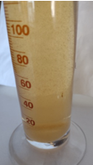 | 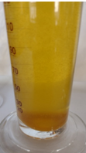 | 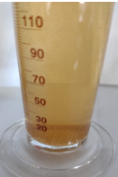
№2 | №3 | №6
Рис. 3 - Дозировка 0,1%-ного ВПК-402 в количестве 1,0 см³ на 250 см³ раствора

Наилучшие результаты достигнуты с дозировкой 0,1% ВПК-402 в количестве 1,0-1,5-2,0 см³ на 250 см³ растворов (рис. 4). Образуются крупные флокулы, скорость осаждения взвешенных частиц заметно увеличивается. Для наглядности процесса осветления, приведены менее окрашенные растворы - №№2,3,5,6.
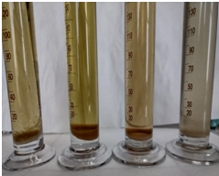 | 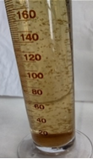 | 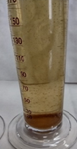
Рис. 4 - Дозировка 0,1%-ного ВПК-402 в количестве 2,0 см³ на 250 см³ раствора

Увеличение дозировки 0,1 % ВПК-402 более 2,0 см³ на 250 см³ раствора приводит к увеличению мутности осветленной части, мелкодисперсные взвешенные частицы стабилизируются в объёме раствора, осаждение взвешенных частиц не происходит.
После добавления рабочей дозировки 0,1%-ного раствора ВПК-402, растворы тщательно перемешали и оставили на 12 часов для отстаивания и осаждения взвешенных частиц. После отстаивания в осветленной части определили содержание взвешенных веществ. Результаты приведены в табл.2.
Таблица 2 – Содержание взвешенных частиц (мг/дм³)
Процесс | Номер образца
 | №2 | №3 | №4 | №5 | №6 | №7
После отстаивания | 140,6 | 230,4 | 184,1 | 121,8 | 85,5 | 206,8
После дозирования ВПК-402 | 13,0 | 10,0 | 10,0 | 15,0 | 20,0 | 12,0
Степень осветления, % | 90,7 | 95,6 | 94,5 | 87,7 | 76,6 | 94,2
Экспериментальные данные, приведённые в таблице 2, свидетельствуют, что содержание взвешенных частиц в водных растворах некондиционного сульфата железа можно минимизировать путем отстаивания.
Для интенсификации осаждения взвешенных частиц из растворов возможно использование 0,1%-ного раствора полиэлектролита ВПК-402 с рабочей дозировкой 8 см³ на 1 дм³ раствора.

1.4 Содержание сульфата железа (II) в растворах,
полученных растворением некондиционного сульфата железа в воде
В растворах, приготовленных путем растворения в воде отобранных кусков-образцов (№№1÷7) определили содержание основного вещества - сульфата железа (II). Результаты анализа приведены в табл.3.
Таблица 3 – Содержание сульфата железа (II)
Наименование  показателя | Номер образца
 | 1 | 2 | 3 | 4 | 5 | 6 | 7
Массовая доля нерастворимых в воде веществ, % | 36,68 | 82,03 | 4,86 | 9,89 | 82,32 | 80,69 | 20,64
Массовая доля сульфата железа (II) в растворе, % | 0,44 | 1,22 | 43,45 | 1,07 | 0,69 | 0,77 | 0,89
По данным, приведённым в табл. 3, наибольшее содержание сульфата железа (II) составило 43,45% в образце-куске №3. Визуально он представлял собой голубовато-зеленоватые кристаллы (рис.1,в). Содержание нерастворимых в воде примесей в образце-куске №3 составило 4,86%. В остальных пробах количество нерастворенного в воде остатка находится в пределах ~10÷80 %.

1.5 Содержание сульфата железа (II) в общей гомогенизированной пробе
Показатели качества общей гомогенизированной пробы приведены в табл.4 и Приложении 2. По результатам анализа, содержание основного вещества в общей гомогенизированной пробе в среднем составило 32,79%.
Таблица 4 – Качественный состав некондиционного сульфата железа
Наименование показателя | Норма по ГОСТ 6981-94 |  | Результат  анализа
 | 1-й сорт | 2-й сорт
Внешний вид | Кристаллы,  зеленовато-голубые |  | Неоднородный продукт светло-желтого цвета с коричневыми и голубоватыми вкраплениями и комками
Массовая доля сульфата железа (II), % , не менее | 53 | 47 | 32,79
Массовая доля свободной серной кислоты, %, не более | 0,3 | 1,0 | отс.
Массовая доля нерастворимых в воде веществ, %, не более | 0,2 | 1,0 | 24,0
Массовая доля нерастворимых в соляной кислоте веществ %, | не нормируется |  | 21,45
Массовая доля сульфата железа (III), % , не менее | не нормируется |  | 12,93
Из гомогенизированной пробы также отобрали 7 проб, в которых определили содержание сульфата железа (II), а также все приведённые в табл. 4, показатели. Расхождение между результатами анализа составило в пределах ~ 1÷3%, что свидетельствует о достаточной однородности подготовленной пробы.
Период растворения общей пробы составил в среднем ~ 30÷45 минут.
Содержание взвешенных веществ (в среднем):
- после растворения - > 500 мг/дм³;
- после 12 часов отстаивания – 58 мг/дм³;
- после добавления 2 см³ 0,1%-ного раствора ВПК-402 на 250 см³ раствора и 12 часового отстаивания - 10÷20 мг/дм^{3.}.

Выше чувствительности прибора – анализатор взвешенных веществ ФАВ-1

